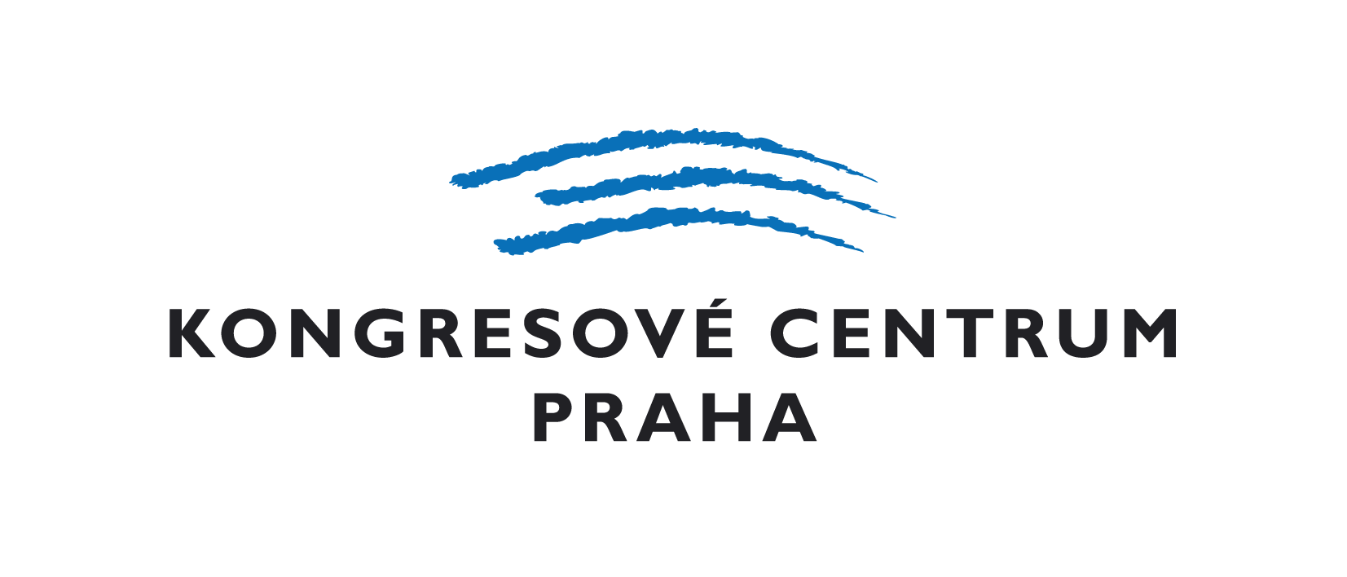
TISKOVÁ ZPRÁVA, 12.7. 2017
Představenstvo KCP drží v rukou výsledky loňského hospodaření

Výsledky hospodaření Kongresového centra Praha v roce 2016 jsou známé a roční uzávěrka zpracovaná k 31.12.2016 prošla bez závad nezávislým auditem. Kongresové centrum Praha se drží v kladných číslech a generuje zisk.

Hospodaření Kongresového centra Praha v roce 2016 skončilo ziskem ve výši 35,8 mil. Kč. Oproti rekordnímu roku 2015, kdy bylo dosaženo zisku ve výši 84,9 mil. Kč, došlo k poklesu výnosů a zvýšení nákladů. Meziroční srovnání tržeb je ale ovlivněno změnou způsobu fakturace cateringových služeb, která způsobila pokles výnosů a zároveň i nákladů na nakupované služby. Nejvýznamněji pak ovlivnily výsledek náklady na rekonstrukcí hlavní kongresové budovy a renovací interiéru pokojů v hotelu Holiday Inn Prague Congress Centre.
V segmentu krátkodobých pronájmů se v roce 2016 podařilo udržet tržby na úrovni roku 2015. Největšími akcemi byly Evropský HABITAT (4 000 delegátů), 23rd Congress of International Society for Photogrammetry and Remote Sensing ISPR 2016 (2 468 delegátů) nebo Living Planet Symposium 2016 (2 000 delegátů).
Celých 84 % výnosů bylo realizováno v segmentu velkých akcí s obratem nad 1 milion Kč. Tyto akce jsou pro KCP stěžejní a na jejich získávání jsou také především zaměřeny marketingové aktivity a podpora prodeje. Podíl malých akcí s obratem do 200 tisíc Kč činil cca 6 %.
Struktura tržeb podle typu klienta se oproti předchozím rokům výrazně změnila. Zvýšil se podíl akcí pořádaných veřejným sektorem (22%), a naopak klesl počet asociačních akcí (47%). K tomu přispěly už kromě zmiňovaného Evropského Habitatu pořádaného Ministerstvem pro místní rozvoj i tradičně Magistrátem hlavního města Prahy pořádaný veletrh vzdělávání Schola Pragensis nebo Mezinárodní konference Interpol Ministerstva vnitra. Segment korporátní klientely a kulturních akcí pak přinesl do rozpočtu 14 % tržeb. Poměr zahraničních a tuzemských klientů zůstává dlouhodobě stejný, 65 % ku 35 %.
Důležitou složkou hospodaření KCP jsou také tržby za dlouhodobé pronájmy, které se oproti loňskému roku snížily o 2,6 % na 152,5 mil. Kč. Ale přestože z Business Centre Vyšehrad, které je součástí KCP, odešel významný nájemce firma T-Mobile, obsazenost prostor byla 91 %.
Nejúspěšněji si z hlediska meziročního vývoje tržeb vedl hotel Holiday Inn Prague Congress Centre. Jeho tržby vzrostly oproti roku 2015 o 2,6 % a dosáhly úrovně 129,7 mil. Kč při průměrné obsazenosti 64,8 %. V roce 2016 proběhla rekonstrukce kuchyně a první etapa renovace interiéru pokojů, která pokračovala na začátku roku 2017. To by mělo ještě zvýšit zájem o ubytovací a gastronomické služby hotelu, jehož kuchyně je odborníky stále lépe hodnocená a hotel dosahuje náročných standardů InterContinental Hotels Group.

_________________________________________________________________________________________
Kongresové centrum Praha:
Největší kongresové centrum v České republice, které nabízí variabilní prostory pro konání rozličných akcí od malých konferencí po velké kongresy a vybavení na nejvyšší technické úrovni. Díky vynikající akustice je vhodným místem pro pořádání koncertů. Výhodou je výborná dopravní dostupnost do blízkého centra města. Součástí je i Business Centre Vyšehrad a čtyřhvězdičkový hotel Holiday Inn Prague Congress Centre s kapacitou 254 pokojů. KCP získalo certifikát EKO Gold za čerpání energie z obnovitelných zdrojů.

